Расширенное заседание научно-методического совета (28.09.2017 г.)

В соответствии с планом методической работы 28 сентября 2017 года состоялось расширенное заседание научно-методического совета ГБПОУ «Дубовский педагогический колледж». На заседании обсуждались актуальные вопросы, касающиеся всех членов педагогического коллектива.
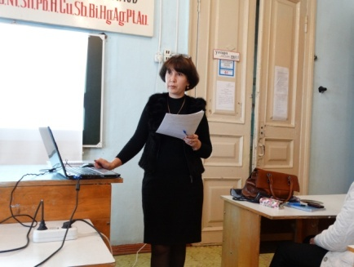
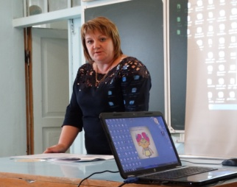
Председатель НМС Василенко Г.И. познакомила членов научно-методического совета с содержанием новых локальных актов – положением о наставничестве и методической ярмарке. Зам. директора колледжа рассказала о предстоящей деятельности на различных этапах подготовки к проведению методической ярмарки – инновационной формы презентации эффективного опыта по разработке и внедрению в процесс подготовки специалистов педагогических средств сопровождения личностно-профессионального развития студентов колледжа.
Фролова Н.В., преподаватель правовых дисциплин, представила присутствующим информацию о порядке представления итогов результативности профессиональной деятельности педагогических работников с целью установления квалификационных категорий.
Зайцева Н.В. и Шалаева Ю.В., преподаватели колледжа, прошедшие обучение по программе «Практика и методика подготовки кадров по профессии (специальности) «Педагог дошкольного образования» с учётом стандарта Ворлдскиллс Россия по компетенции «Дошкольное воспитание» в городе Тольятти, провели анализ изменений в конкурсных заданиях Чемпионата молодых профессионалов (WSR), внесенных в 2017 году.
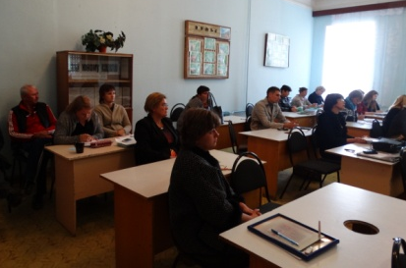
Заведующая кабинетом педагогических технологий Заболотнева И.Б., провела анализ мероприятий, предусмотренных планом Совета директоров государственных профессиональных образовательных организаций Волгоградской области на 2017-2018 учебный год и предложила преподавателям колледжа принять активное участие в региональных НПК, конкурсах, олимпиадах.

